KPMG uuring „Põlevkiviõli väärtusahela loodav Eesti rahvuslik rikkus“
Eesti Keemiatööstuse Liidu poolt KPMG Baltics-lt tellitud uuringu „Põlevkiviõli väärtusahela loodav Eesti rahvuslik rikkus“ raames läbi viidud analüüs näitas, et perioodil 2020-2040 luuakse põlevkiviõli väärtusahelas Eesti ühiskonnale üle 8,2 miljardi € väärtuses rahvuslikku rikkust. Selles analüüsis ei arvestata väärtust, mis tekib põlevkivi otsepõletusel elektri tootmiseks – sellega koos oleks väärtus veel oluliselt suurem.
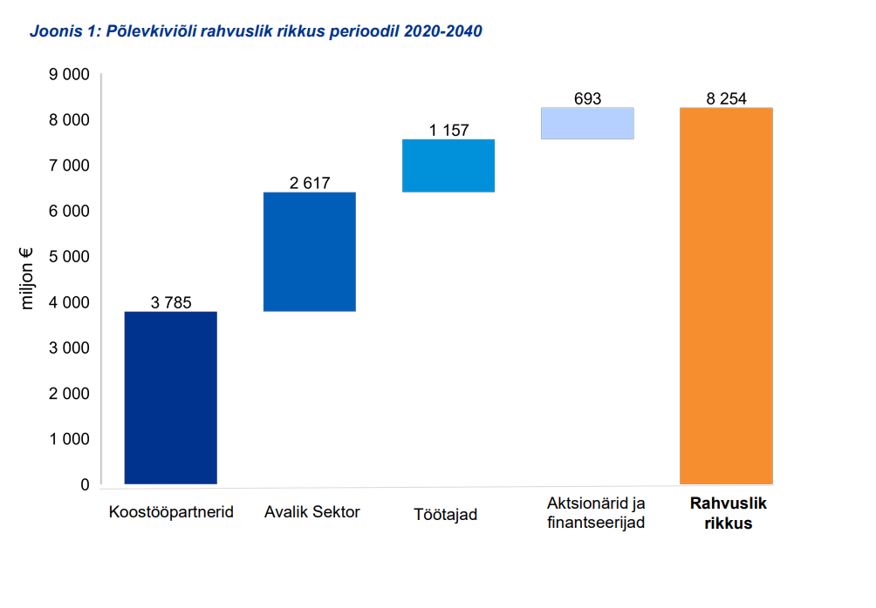
Loodavast rikkusest jääb 92% koostööpartneritele, avalikule sektorile ja töötajatele ning vaid 8% põlevkiviõli tootvate ettevõtete aktsionäridele ja finantseerijatele.
Avalikule sektorile loodav väärtus sisaldab ka tulusid CO₂ kvooditasudest:
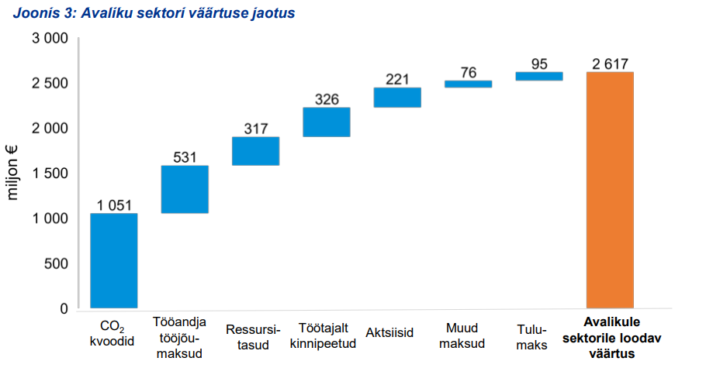
Planeeritava EL-i heitekoguste kauplemise süsteemi (HKS) karmistamise tagajärjel võib Eesti ühiskond kaotada 1,3 - 4,5 miljardi eurot. Süsteemi karmistamine võib kõige pessimistlikuma stsenaariumi põhjal lisaks viia selleni, et 2031. aastast ei ole põlevkiviõli väärtusahela ettevõtetel enam majanduslikult otstarbekas tegutseda.
Võrdluseks õiglase ülemineku fondi raames on Eestile ette nähtud kokku 340 miljonit eurot.
Põlevkiviõli väärtusahel on oluline tööandja, pakkudes otsest tööd ligikaudu 3 000 inimesele, kes prognooside kohaselt teenivad perioodil 2020-2040 kokku töötasuna ligikaudu 1,1 miljardit €.
Põlevkiviõli väärtusahela poolt loodud rahvuslik rikkus õhku paisatud CO₂ tonni kohta perioodil 2020 – 2040 on keskmiselt ligi 2,7 korda suurem kui sama perioodi peale prognoositud CO₂ kvootide turuväärtus.
Põlevkiviõli sektori poolt loodud rahvuslik rikkus põlevkiviõli tonni kohta perioodil 2020-2040 on 292 €. Arvestades, et analüüsi perioodi prognoositav keskmine 1% kütteõli hind on 310 €, siis üle 90% põlevkiviõli väärtusest loob täiendavat rikkust Eesti riigile ja ühiskonnale.

Põlevkivisektor numbrites, 2019:
- 121 miljonit eurot tulud riigikassasse
- 725 miljonit eurot müügitulu
- 6 530 otsest töökohta (sektor tervikuna, õlitootmine – ca 3 000 töökohta)
- 1 663 eurot keskmine kuupalk
- 70+ miljonit eurot koguinvesteeringuid
- 21 miljonit eurot keskkonna investeeringuid
- 63 000 eurot stipendiumid

